Артикуляционная гимнастика – это комплекс специальных упражнений для тренировки органов артикуляции (губ, щек, языка, нижней челюсти), необходимых для правильного звукопроизношения.

Рекомендации:
1. Артикуляционная гимнастика проводится ежедневно по 3-5 минут.
2. Артикуляционная гимнастика выполняется стоя или сидя перед зеркалом.
3. Необходимо добиваться четкого, точного, плавного выполнения движений.
4. Вначале артикуляционные движения выполняются медленно, неторопливо, но постепенно, по мере овладения ими, темп артикуляционной гимнастики увеличивается.
5. Каждое упражнение выполняется от 5 до 10 раз. Количество повторений возрастает по мере совершенствования артикуляционной моторики параллельно с увеличением темпа движений.

Артикуляционная гимнастика - это комплекс специальных упражнений для тренировки органов артикуляции (губ, щек, языка, нижней челюсти), необходимых для правильного звукопроизношения.

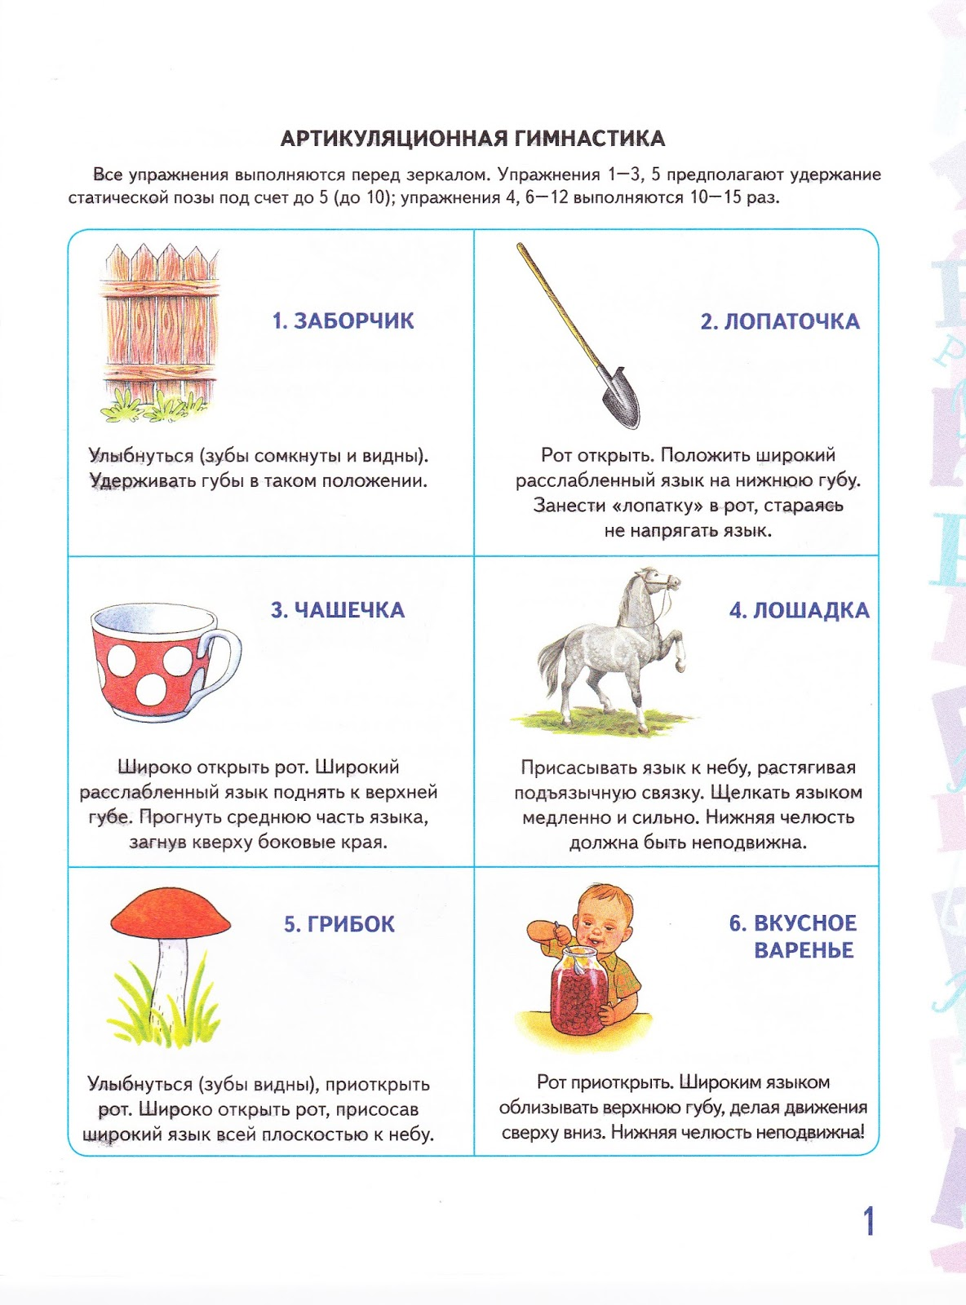

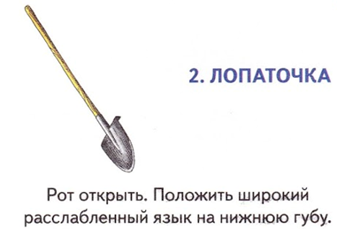

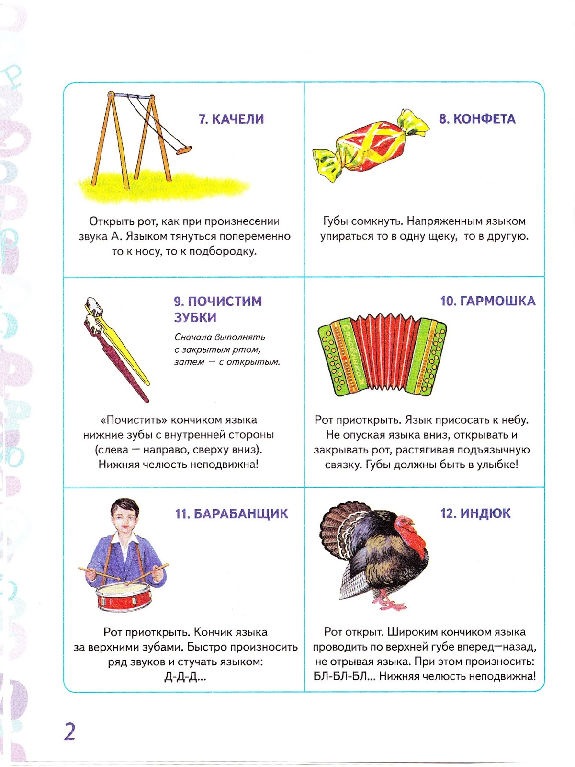
7. КОНФЕТА
МАДОУ "Детский сад №3 общеразвивающего вида"
с. Выльгорт

АРТИКУЛЯЦИОННАЯ ГИМНАСТИКА

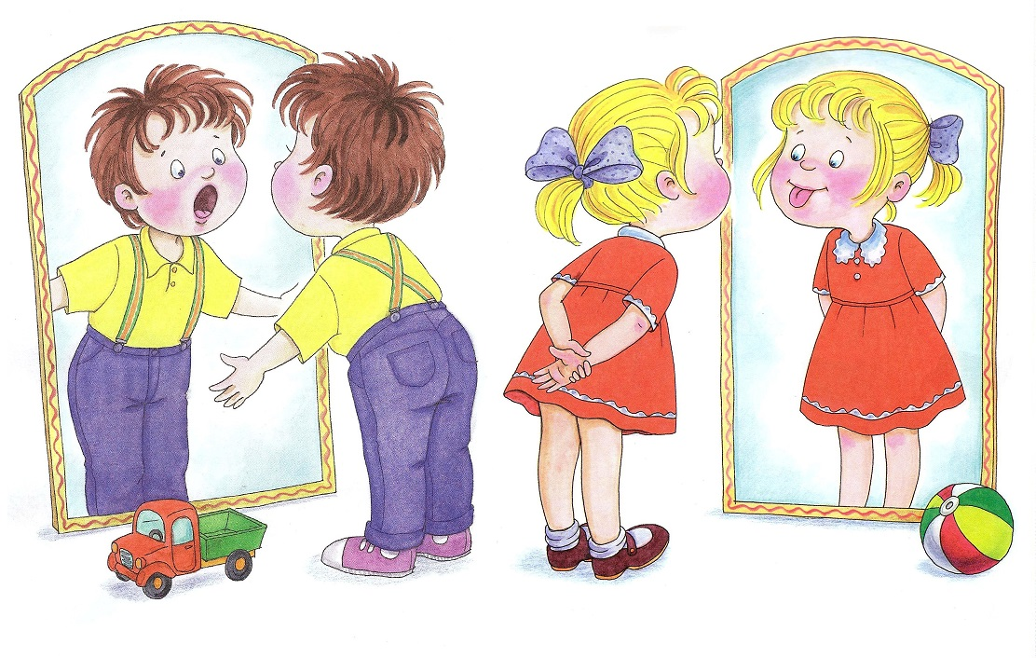

8. БАРАБАНЩИК
Муниципальное автономное дошкольное образовательное учреждение "Детский сад №3 общеразвивающего вида" с. Выльгорт
9. ЧИСТИМ ЗУБКИ

Учитель-логопед
Морозова Т.С.
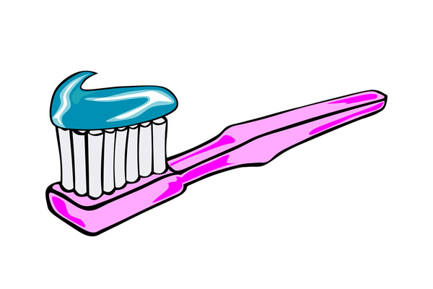
Улыбнуться, открыть рот. Кончиком языка с внутренней стороны «почистить» зубы.

